AJXA笔记：<https://blog.csdn.net/weixin_44972008/article/details/113772348>

Java Script笔记：<https://blog.csdn.net/Augenstern_QXL/article/details/119249534>

ES6-11笔记：<https://docs.mphy.top/#/ECMAScript6+/ch02>

Node.js:

[上课笔记/nodeJS学习笔记.md · 仓库12915082 - 码云 - 开源中国 (gitee.com)](https://gitee.com/coderhjhh/nodejs-/blob/master/%E4%B8%8A%E8%AF%BE%E7%AC%94%E8%AE%B0/nodeJS%E5%AD%A6%E4%B9%A0%E7%AC%94%E8%AE%B0.md)

[(27条消息) 前端面试题总结（js、html、小程序、React、ES6、Vue、算法、全栈热门视频资源）持续更新_MingL520的博客-CSDN博客](https://blog.csdn.net/MingL520/article/details/88549999)

Codepen前端代码神器

Alteredqualia网页端3D效果合集neumorphism 同态生成器

Bootcdn: 前端常使用的包的地址

1. pink老师js那点之前没看完的看完
2. less看完
3. webpack

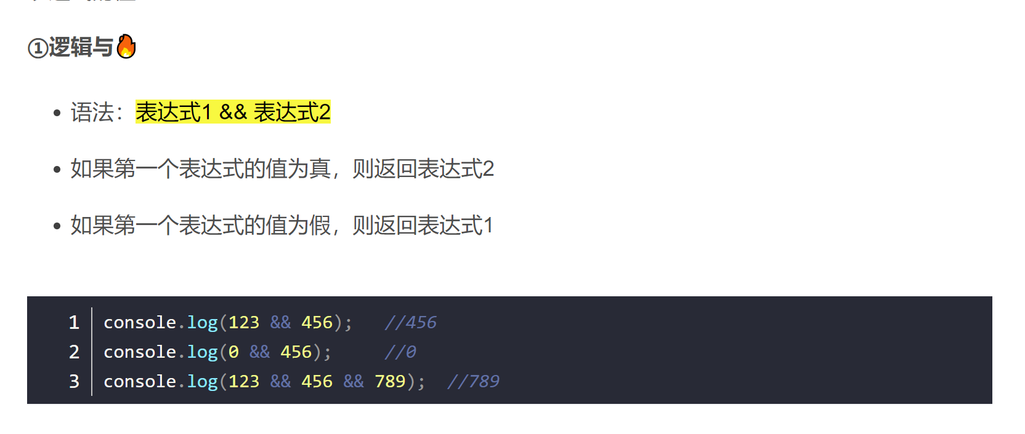

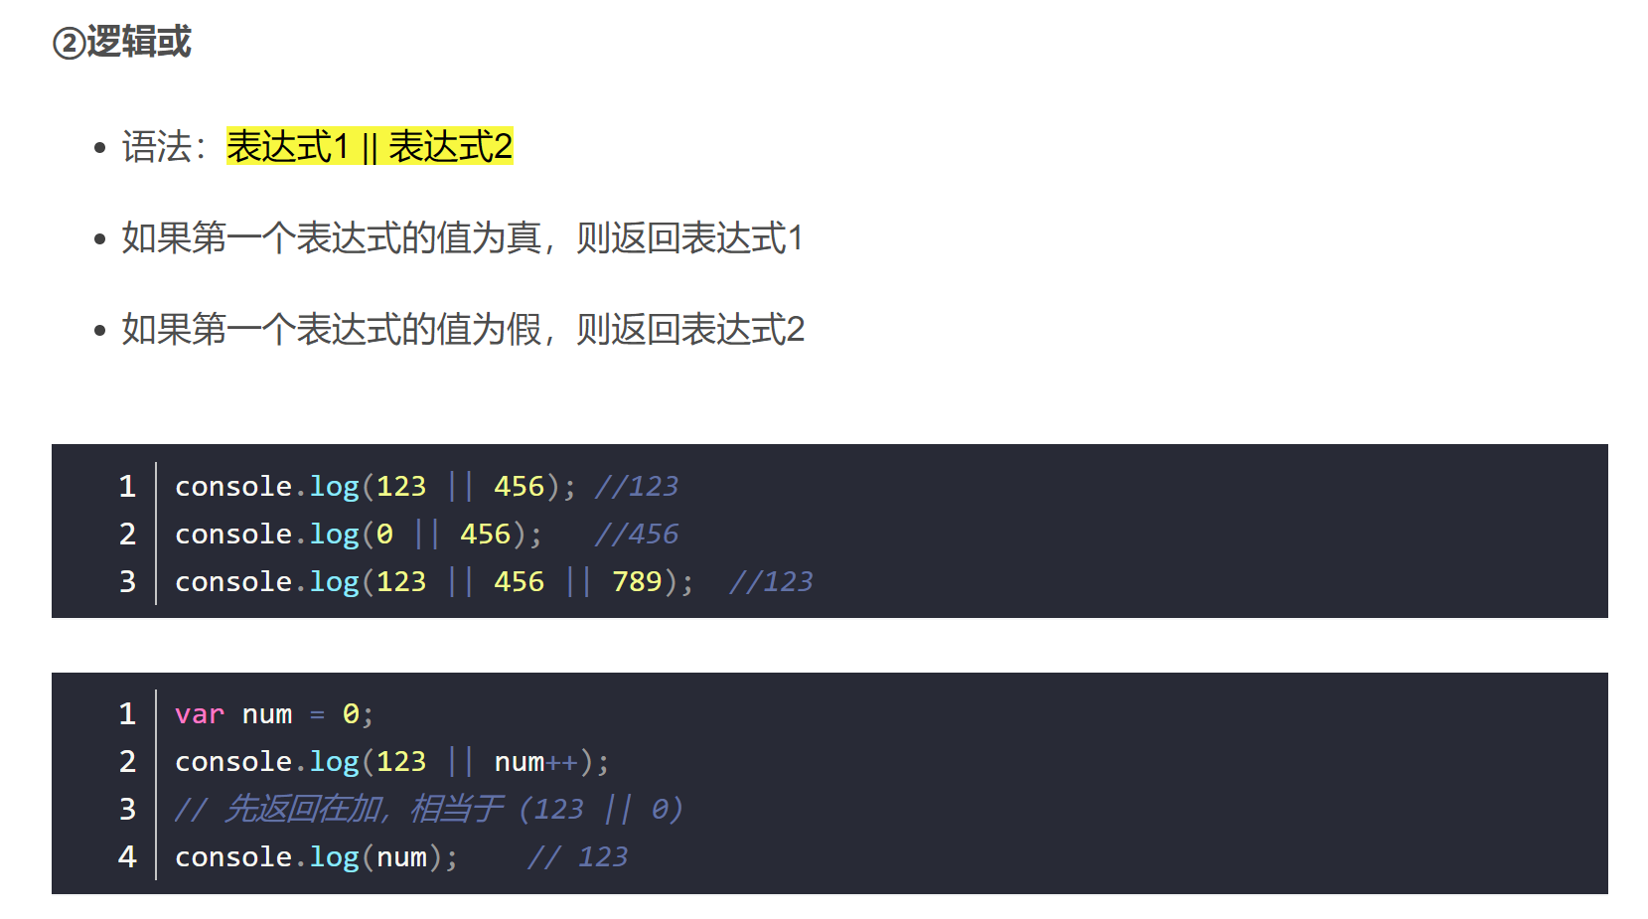

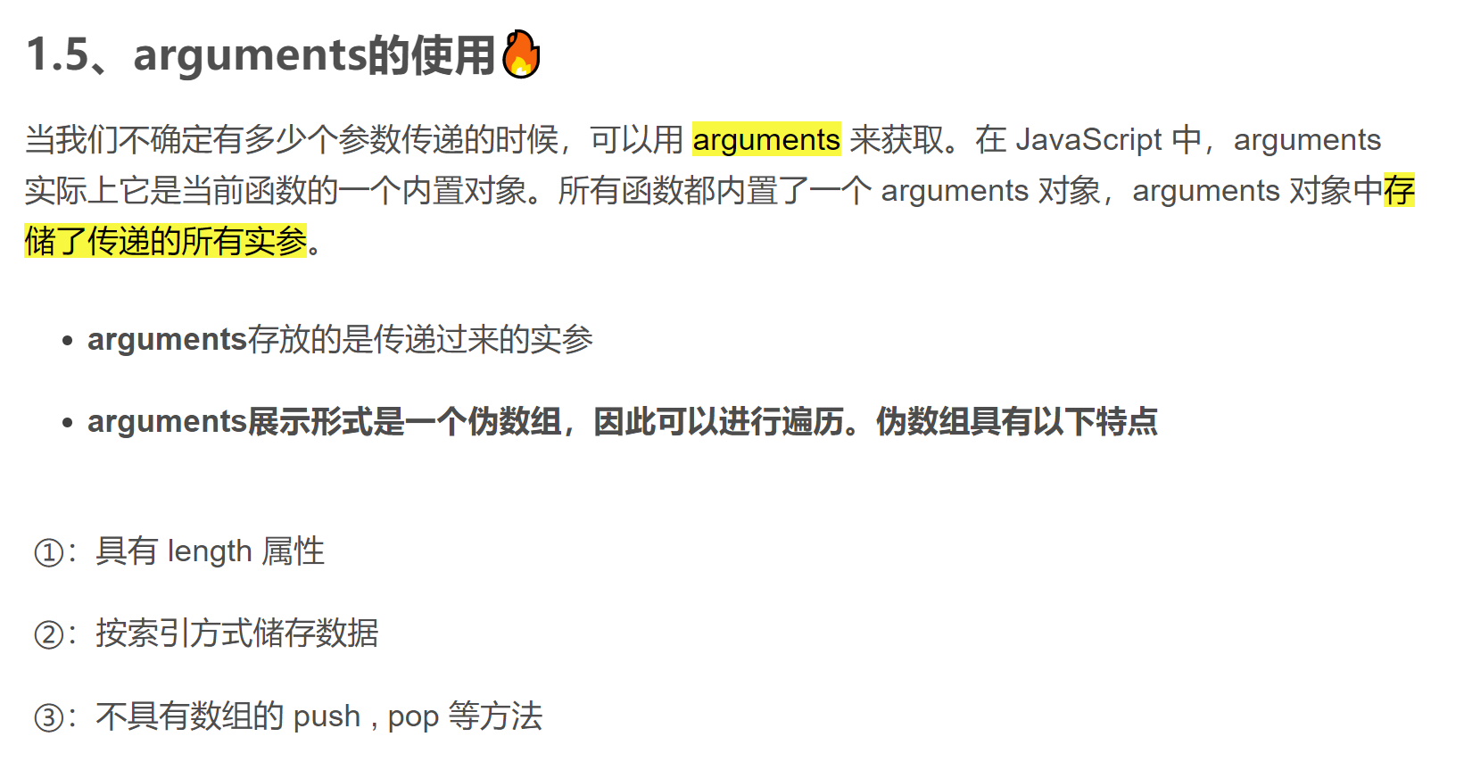

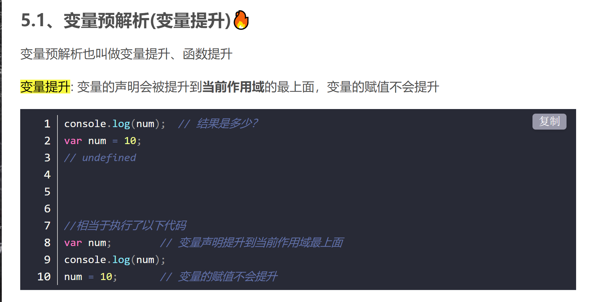

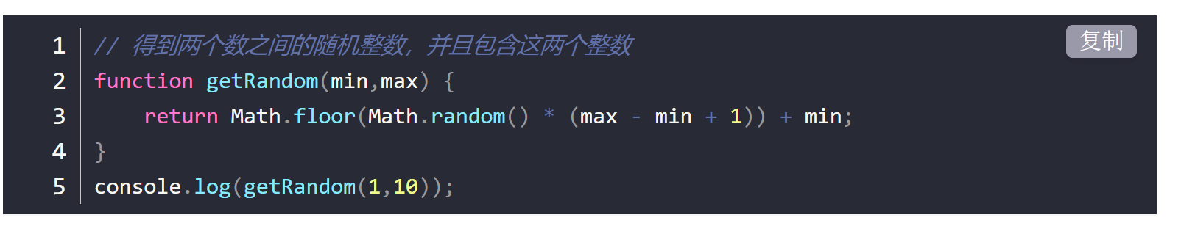

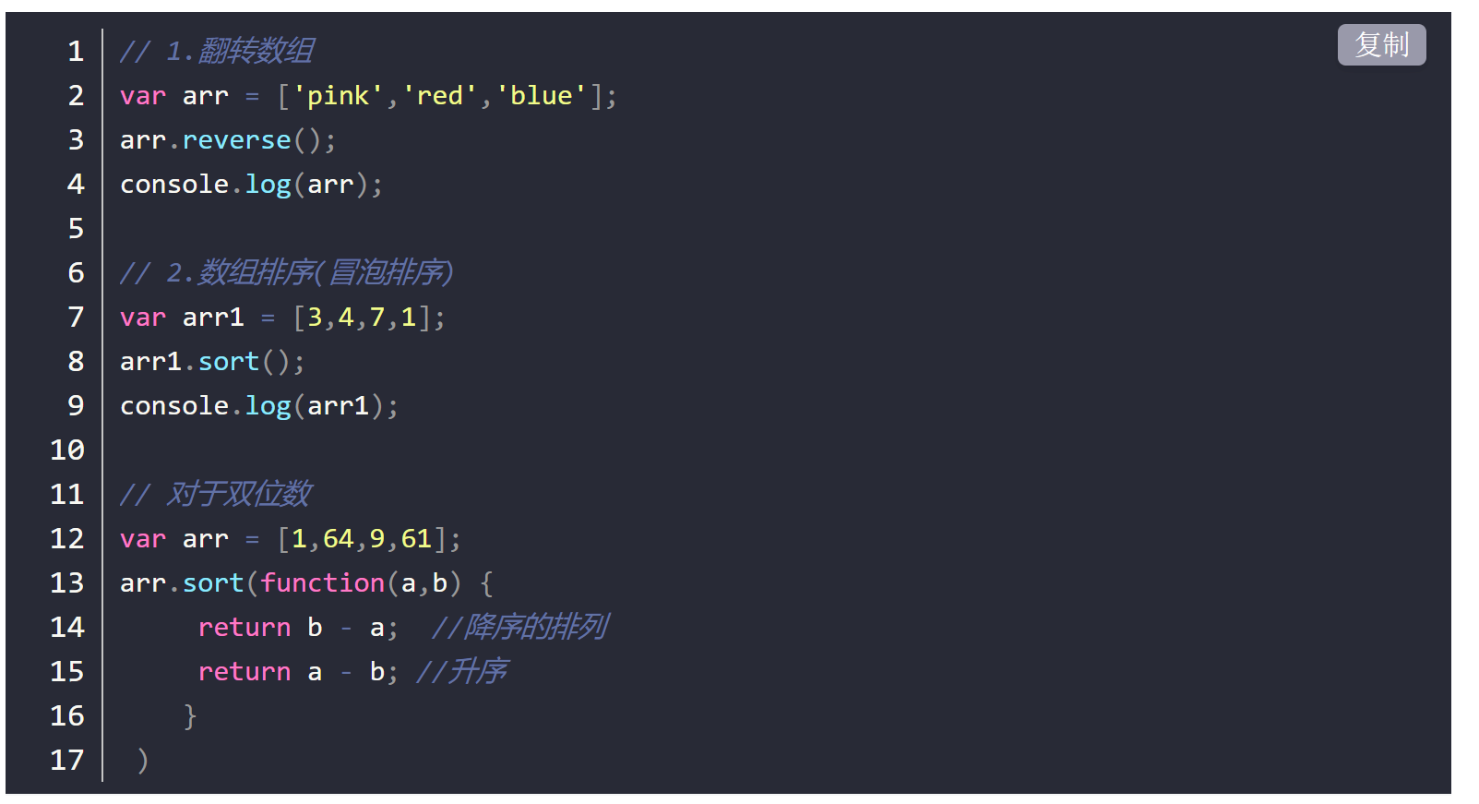

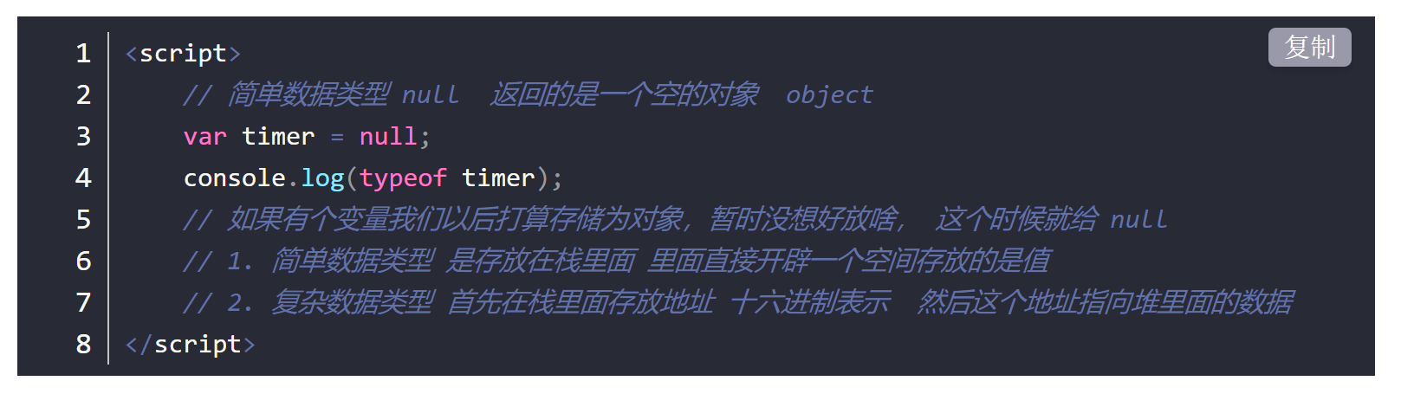

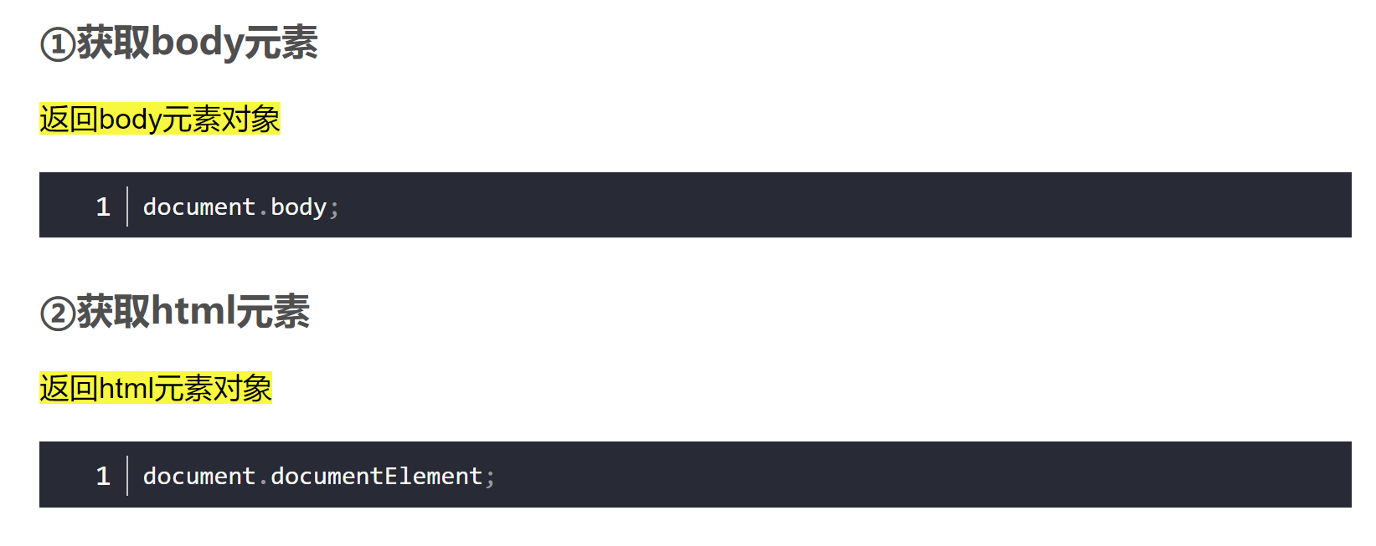

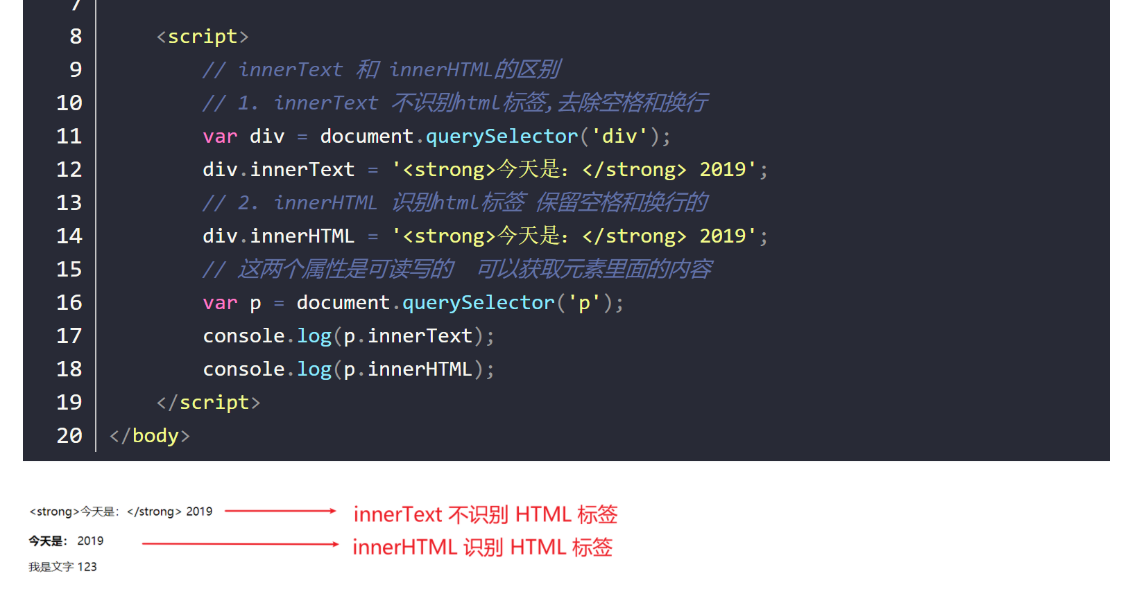

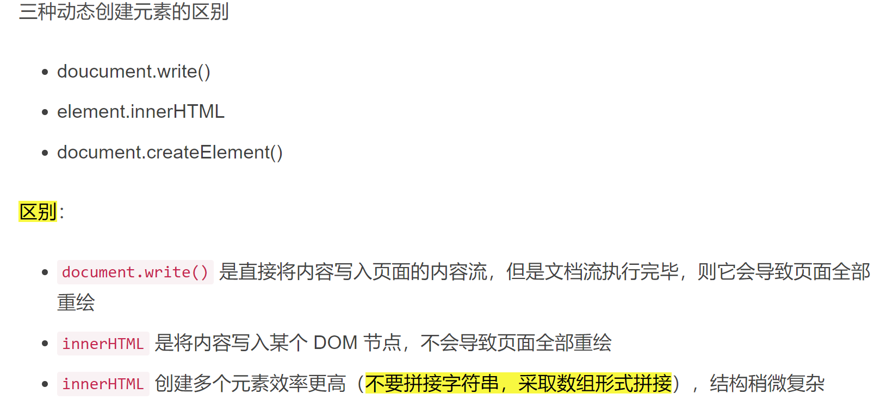

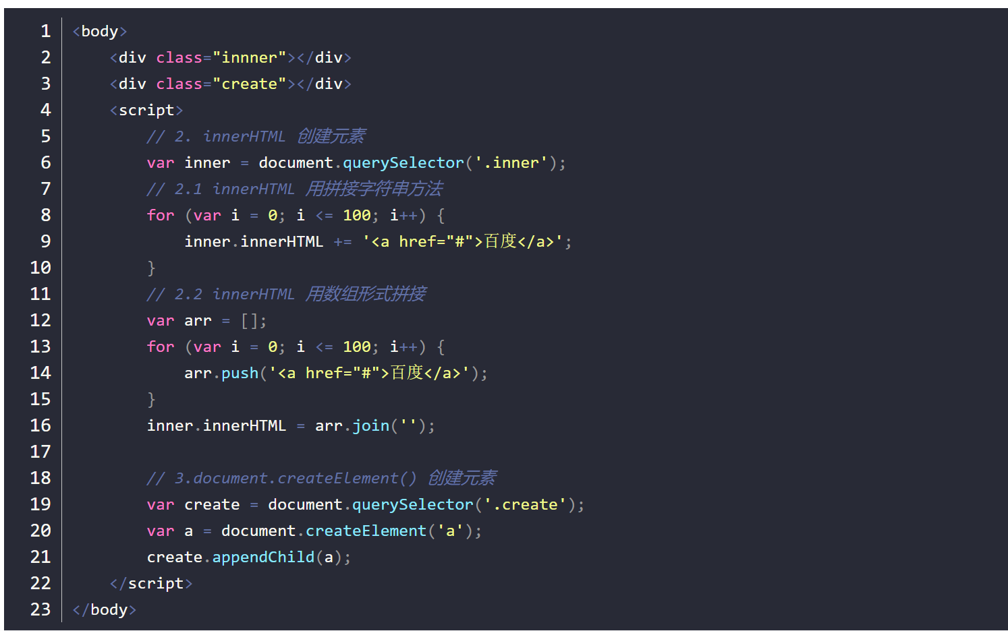

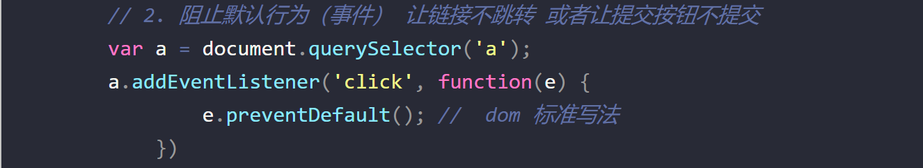

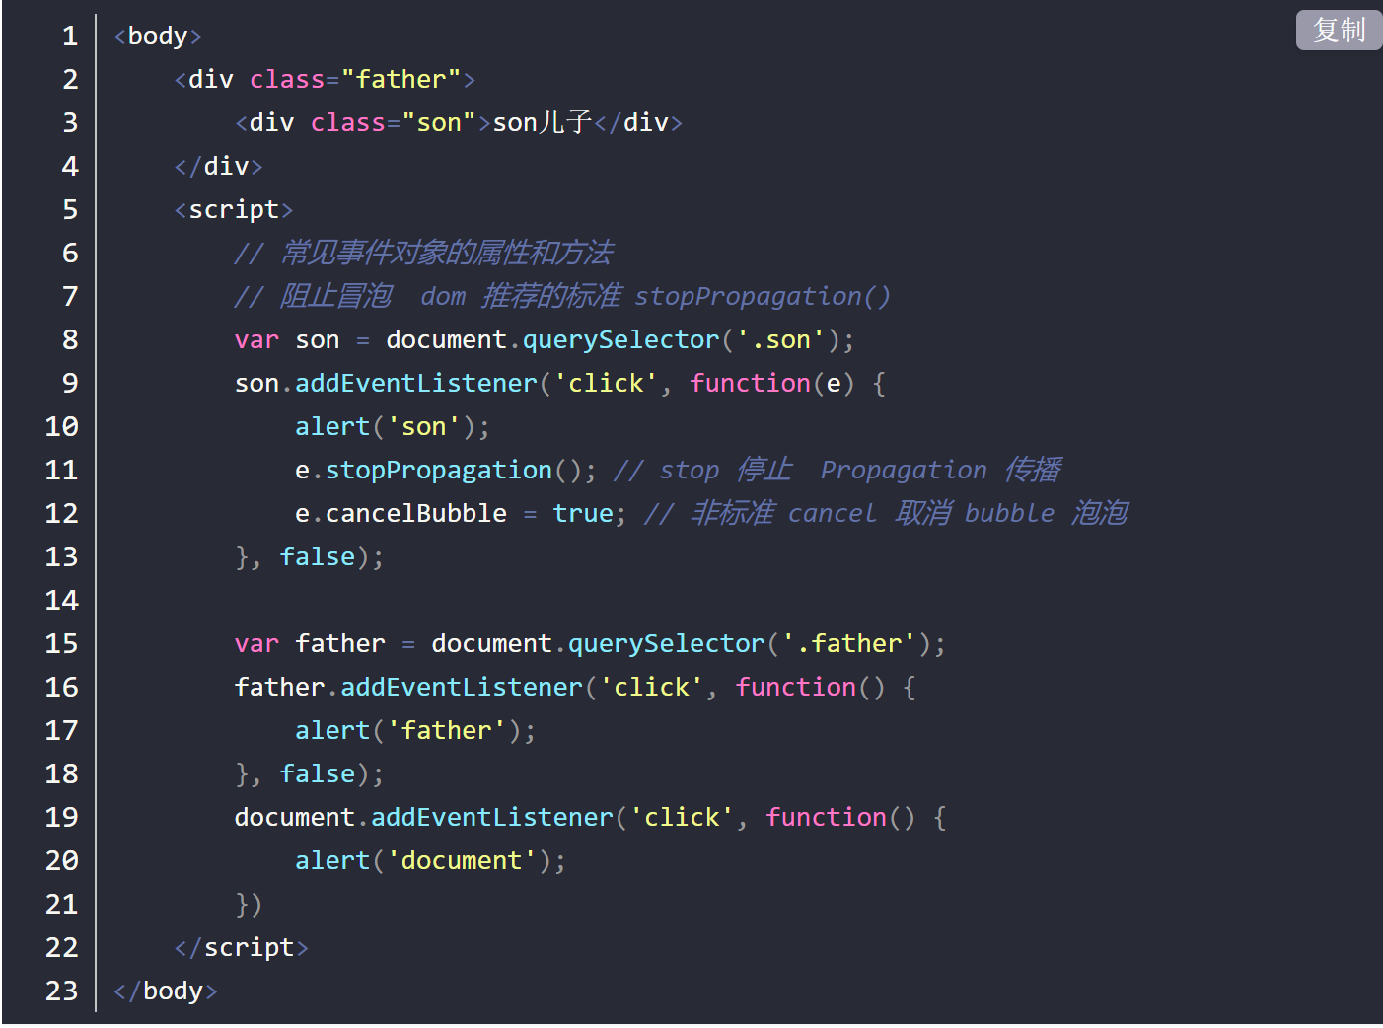

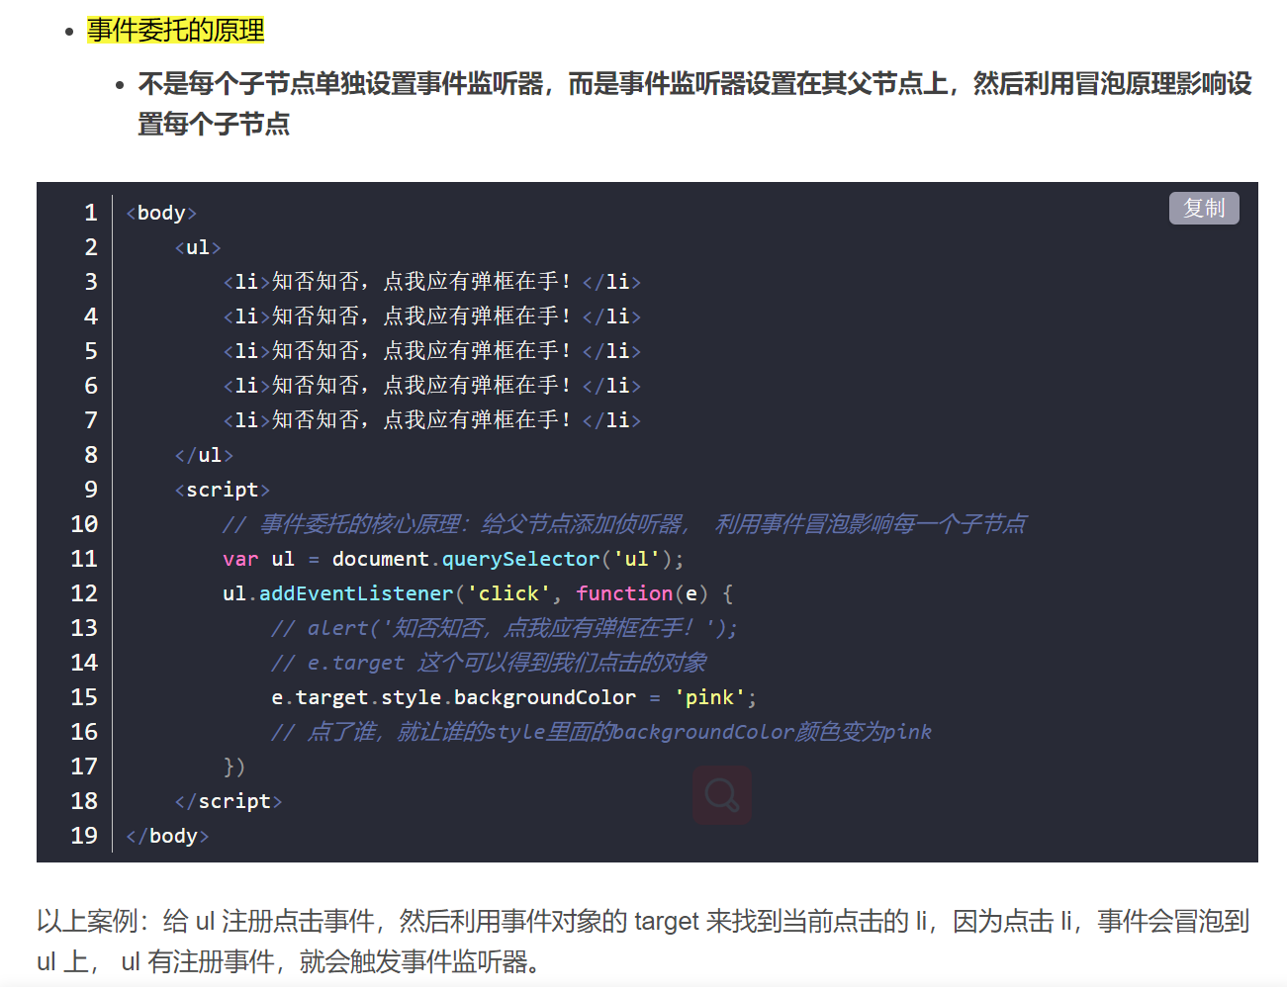

**禁止鼠标右键与鼠标选中**

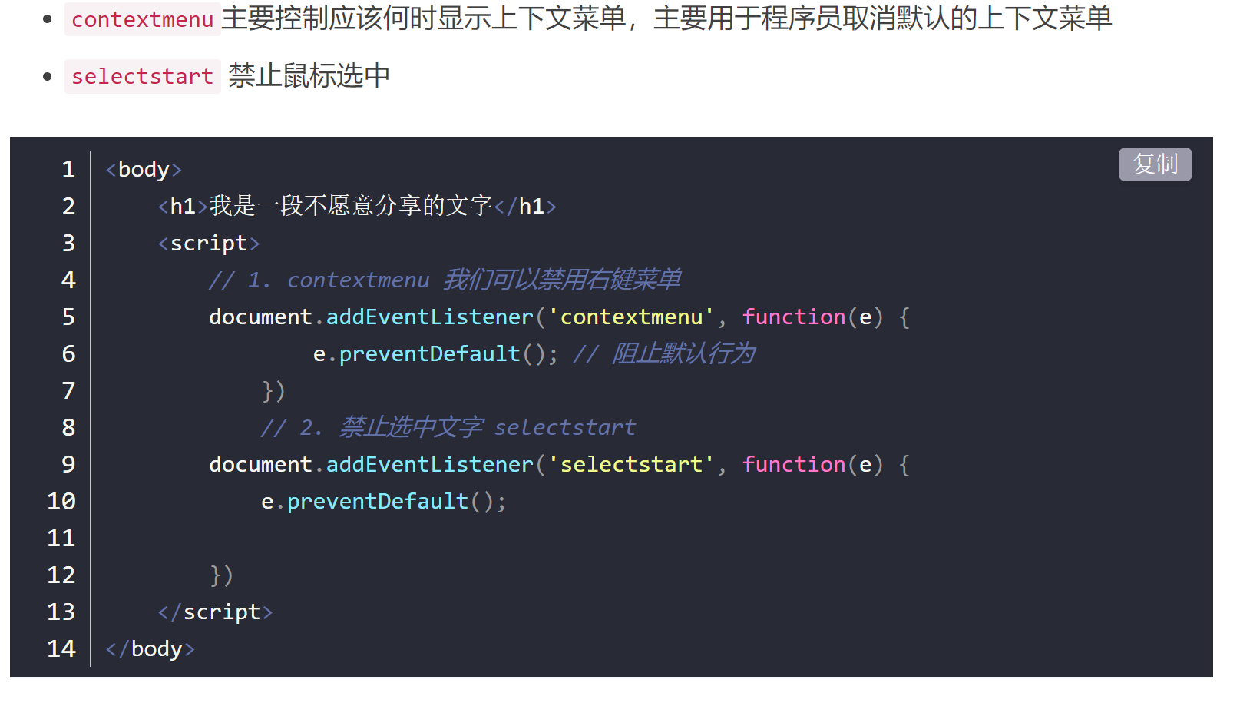

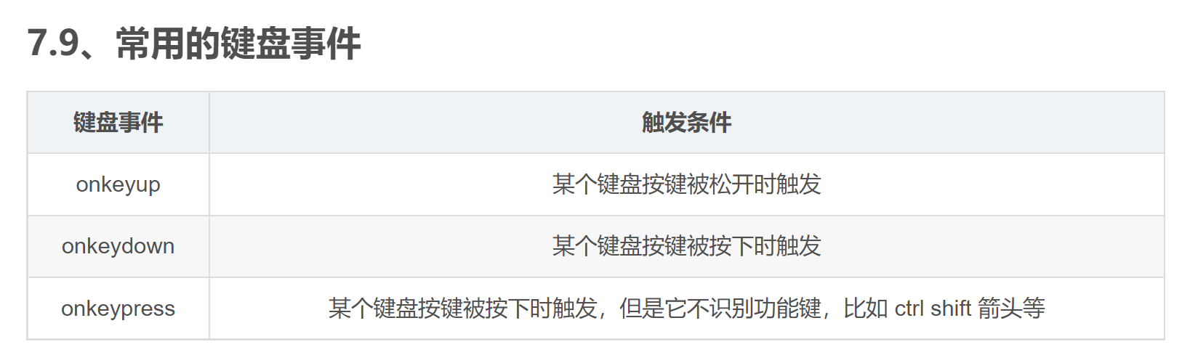

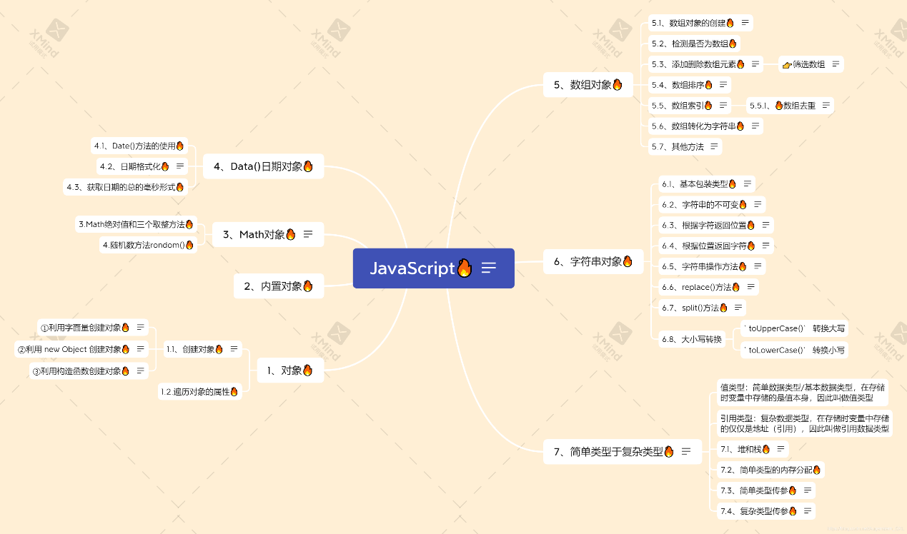

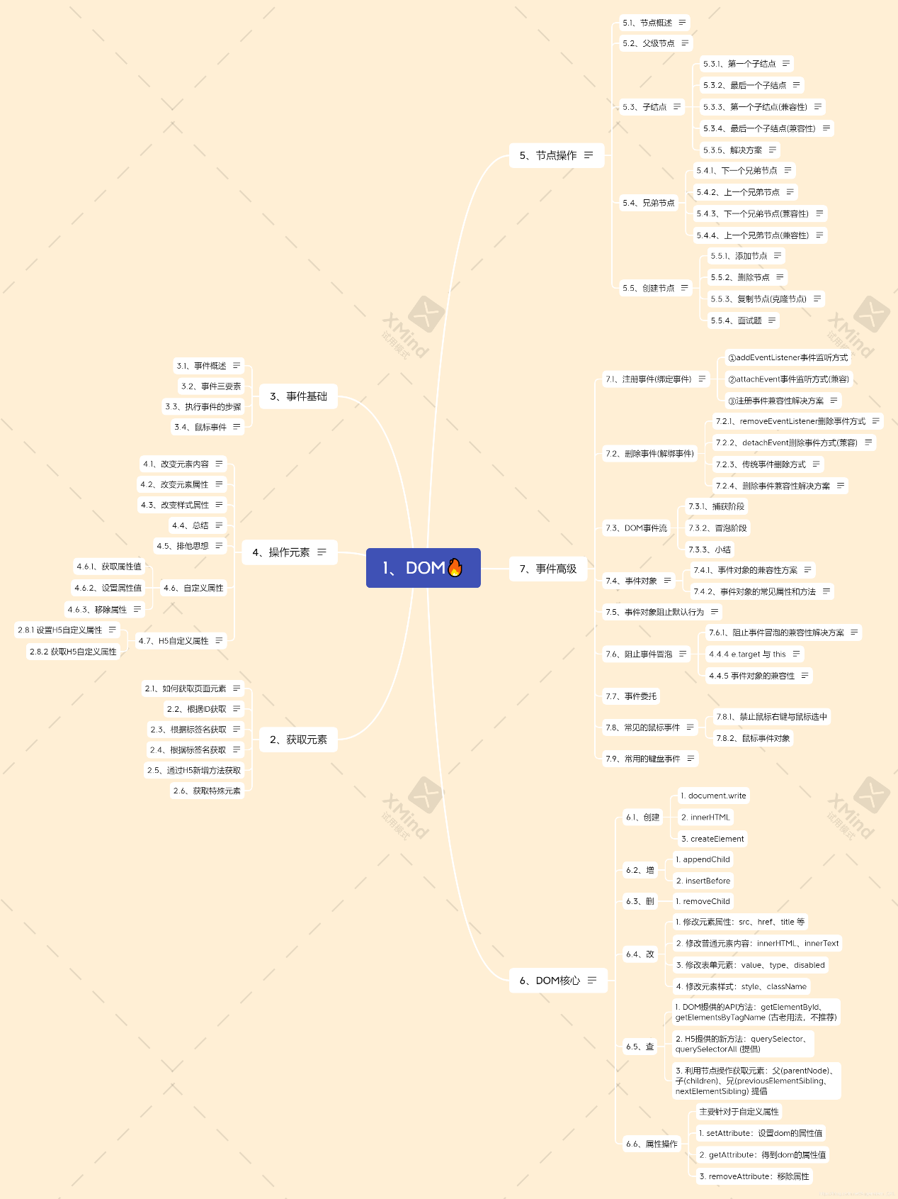

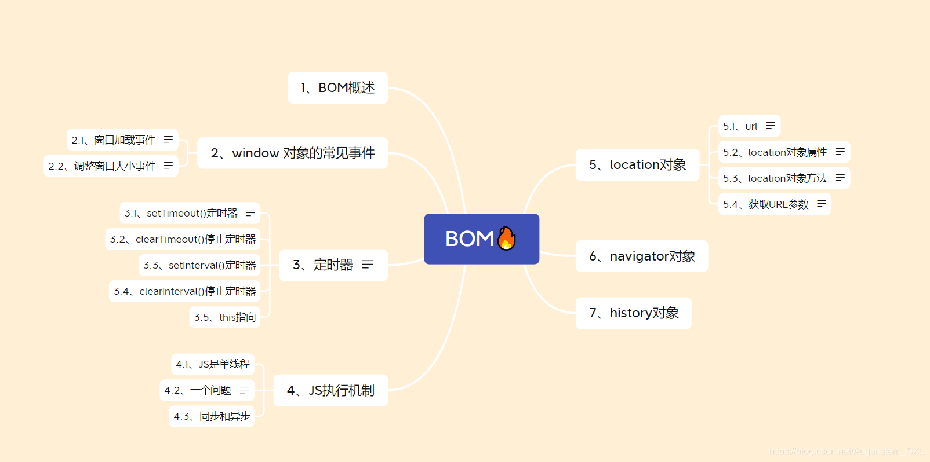

获取url参数

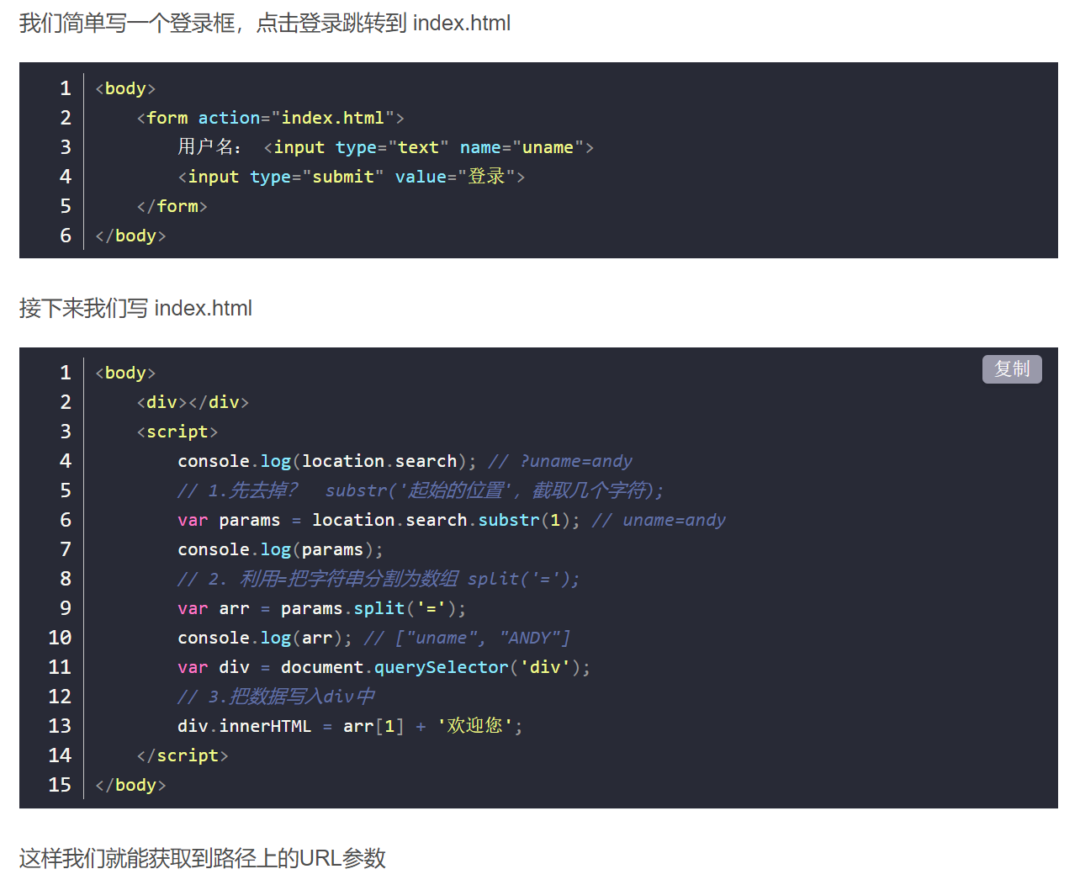

History对象

